РАЗВИВАЮЩИЕ ЗАДАНИЯ ДЛЯ ДЕТЕЙ 4-5 ЛЕТ ПО ТЕМЕ “ДЕНЬ ПОБЕДЫ”.
Бондарева А. Е.
Есть события и даты, которые глубоко отпечатались в истории всего человечества. О них пишут книги, сочиняют стихи и музыку. Главное же - о них помнят. И эта память передается из поколения в поколение и не дает померкнуть далеким дням и событиям. Одним из таких событий стала Великая Отечественная война нашего народа против фашисткой Германии. Память о ней должен сохранить каждый россиянин. В День Победы - 9 мая чтят память тех, кто погиб, и кланяются всем тем, кто остался в живых.
Расскажите детям:
Какой праздник отмечается в нашей стране 9 мая и почему он называется "День Победы"; о героях Великой Отечественной войны, рассмотрите иллюстрации в книгах.
Вспомните, кто из ближайших родственников принимал участие в Великой Отечественной войне, рассмотрите иллюстрации в книжках, фотографии родственников (дома).
ПОИГРАЙТЕ С ДЕТЬМИ:
*** Упражнение "Скажи по-другому"
(учимся подбирать синонимы).
Смелый - храбрый,
Отважный - …
Геройский -.
***Упражнение "Скажи наоборот"
(учимся подбирать антонимы).
Смелый - трусливый.
Враг -.
Мир -.
***Учимся подбирать однокоренные слова.
Герой - геройский, героический, героизм.
Защита - защитник, защищать, защищенный.
Познакомить ребенка с пословицей и объясните её значение
"Мир строит, а война разрушает".
***Закрепите пальчиковую гимнастику.
Майский праздник - (кулачок-ладошка попеременно)
День Победы, - (кулачок-ладошка попеременно)
Отмечает вся страна - (кулачок-ладошка попеременно)
Надевают наши деды - (сгибают-разгибают пальчики)
Боевые ордена. - (сгибают-разгибают пальчики)
*** Учимся разгадывать загадки.
Он поднимает в небеса
Свою стальную птицу.
Он видит горы и леса,
Воздушные границы.
Зачем летит он в вышину?
Чтоб защищать свою страну! (Военный лётчик)

Он защищает рубежи
И рощу, и дубраву,
Оберегает поле ржи,
Далёкую заставу.
И долг военного такой:
Хранить покой и твой, и мой. (Пограничник)

Его машина вся в броне,
Как будто черепаха.
Ведь на войне как на войне,
Здесь не должно быть страха!
Ствол орудийный впереди:
Опасно! Враг не подходи…. (Танкист)

Из ограды ствол торчит,
Беспощадно он строчит.
Кто догадлив, тот поймет
То, что это (Пулемет)

Нрав у злодейки буйный, злой,
А прозывается ручной.
Но совсем не виновата
В этом грозная (Граната)

*** Занимательные задания, выполняя которые ребёнок научится рассуждать логически, сравнивать предметы и объединять их в группы, составлять логические ряды, находить закономерности и т. д.
Задание “Продолжи ряд”
Цель: учить детей совершать мыслительные операции.
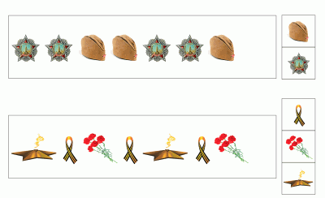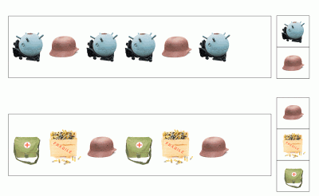
Дидактическая игра “Кому что нужно”
Цель: формировать представление о военных профессиях; развивать внимание, память, речь.

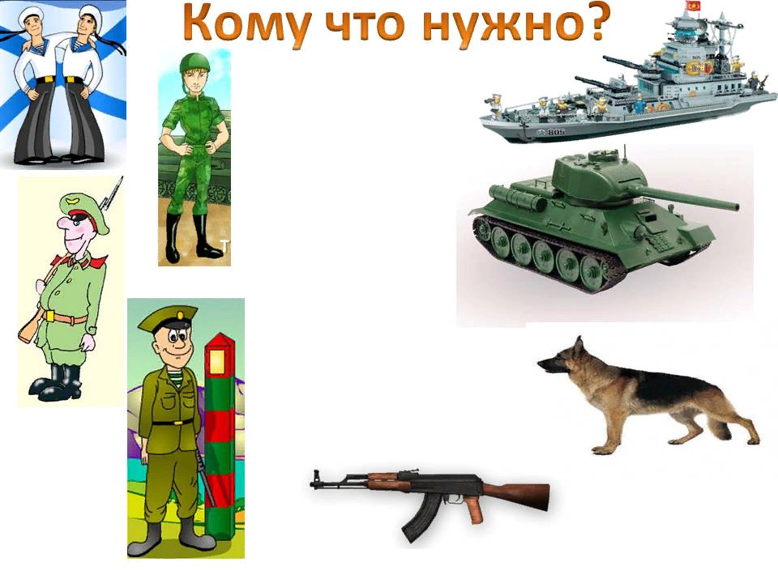
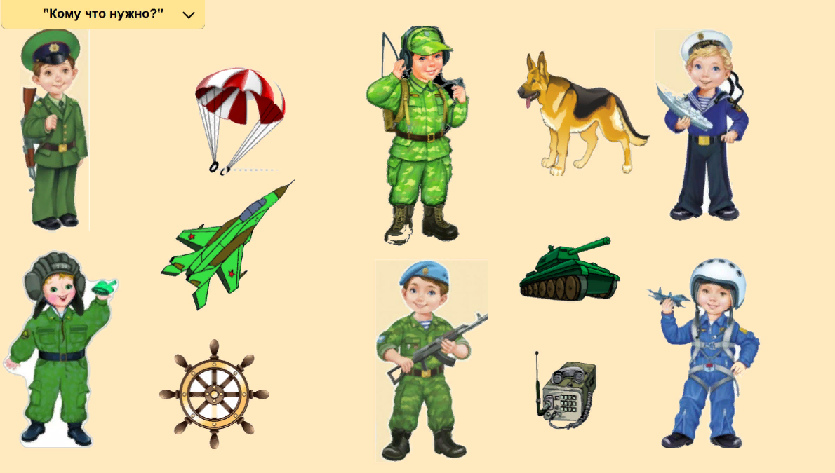
Дидактическая игра “Четвёртый лишний”
Цель игры: развивать умение классифицировать предметы по существенному признаку, обобщать.

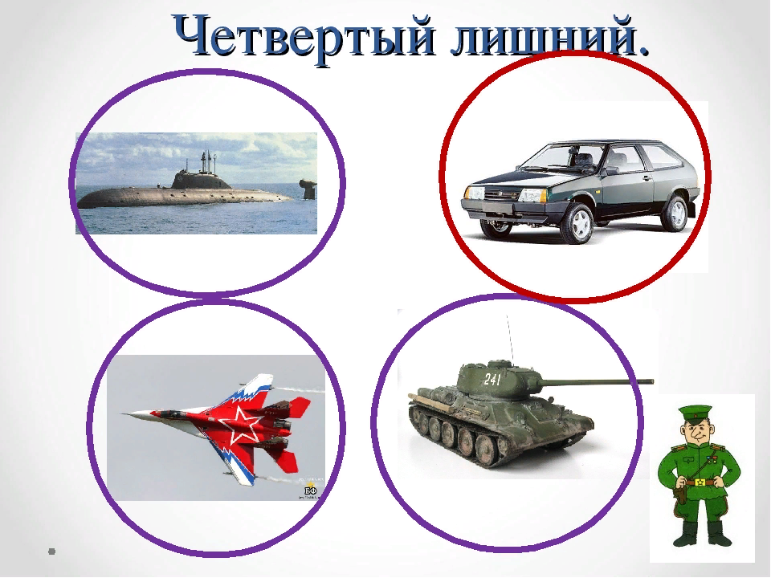
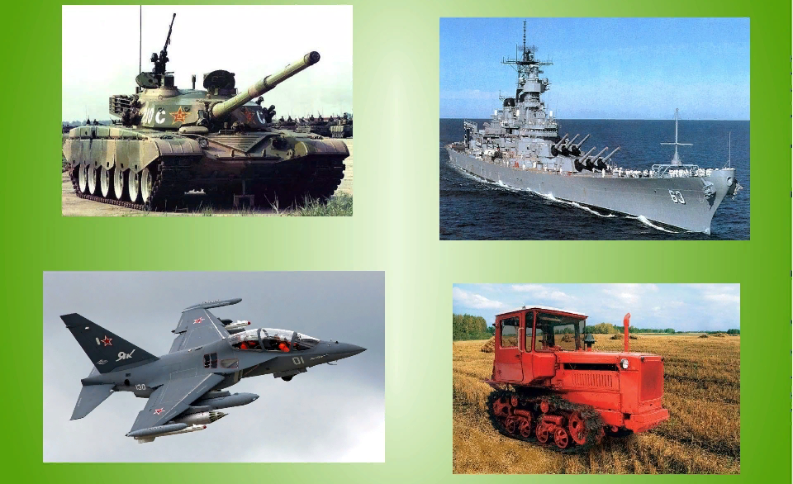
Дидактическая игра “Найди тень”
Цель: развивать у детей приёмы зрительного наложения, память, наблюдательность.
Попросите ребенка назвать каждый объект. Найдите тень для каждого из них.
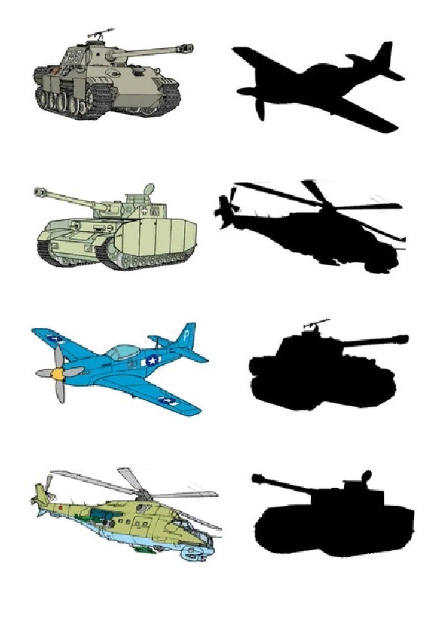
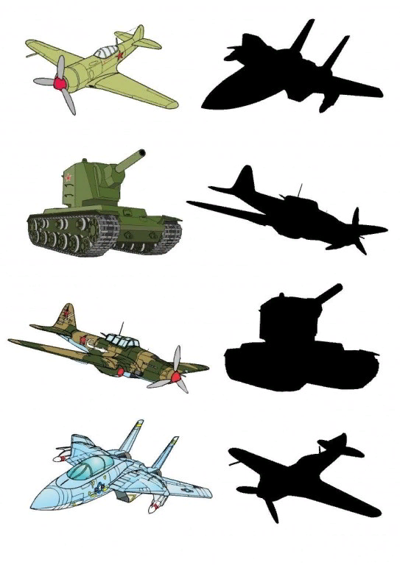

Задания на развитие зрительного восприятия, мышления.
В лесу затаилось 3 немецких танка. Помоги их отыскать.
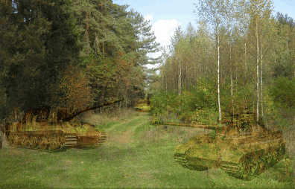ПРЕДЛОЖИТЕ РЕБЁНКУ ОТВЕТИТЬ НА ВОПРОСЫ:
- Какой праздник мы отмечаем 9 мая?
- В какой стране мы живём?
-Что такое государство? Родина?
-Что такое граница?
- Почему нужно охранять Родину?
- Почему День Победы отмечают 9 мая?
- Почему в этот день поздравляют ветеранов?

